Die Erde ist meine Heimat und die Menschlichkeit meine Relegeon
von Rebecca Walkiw
18.05.13

Die edelste Mission eines jeden Menschen ist die des wahren Menschseins.
Ein wahrer Mensch ist stets bestrebt, in seiner Menschlichkeit voranzuschreiten
und mit allen Formen der Existenz in Einklang zu leben.

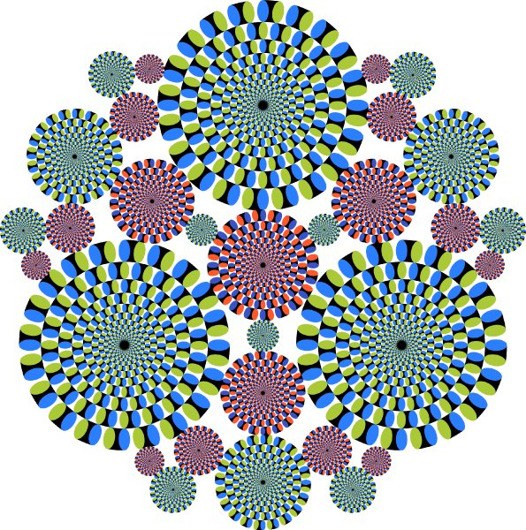
ETH Zürich/Federal University of Ceara/Ritsumeikan University - Bild aus spiegel.de

Die rotierenden ‹Spiralformen› dienen als bildliche Darstellung eines perfekten Zusammenspiels
Die Gesamtform umfasst alle in sich gegensätzlich rotierende Formen bzw. Ebenen,
die durch ihre wechselwirkenden Kräfte sich gegenseitig vorantreiben und
zugleich das Gleichgewicht der Gesamtheit aufrechterhalten.

Das Leben auf der Erde wird jeden Tag neu erschaffen und jeder Mensch ist eine wichtige Faktor bei dessen Gestaltung, jedoch erst gemeinsam bilden wir eine massgebende Kraft, die uns als Menschheit ermöglicht, das Leben so zu gestalten, dass unsere geheimsten Träume Wirklichkeit werden.

Das Leben aller Art in seinen myriadenfachen Formen besteht aus Energie und bewegt sich im Fluss des stetigen Wandels zwischen zwei in sich gegensätzlich rotierenden Kräfte, woraus alles erst entsteht, zum Ausdruck kommt, sich entfaltet und eine Zeit lang existiert, um alsdann in sich zurückzustürzen und sich wieder neu zu erschaffen. So wandelt sich der Tag zur Nacht und die Nacht wiederum zum neuen Tag im ewigen Wechselspiel des Werdens, Vergehens und Wiederwerdens, wobei ein Neuanfang auf jedes Ende folgt. So gesehen gleicht das Leben einer endlosen Kette aufeinanderfolgender Ereignisse, die sich gegenseitig beeinflussen und stets neue Verhältnisse schaffen, und wie sich der Mensch mitten im Trubel dieser wechselwirkenden Kräfte verhält, also mit welchem Geschick er sein Denken und Handeln zum Einsatz bringt, um in jeder erdenklichen Lage alles in die richtigen Bahnen zu lenken, ist die eigentliche Kunst des Lebens. Der Mensch als Einzelwesen und auch als Gesamtheit schmiedet also sein eigenes Schicksal durch die Art wie er seine bewusstseinsmässigen Kräfte zum Ausdruck bringt, um mit allem was ihn im Leben tangiert fertig zu werden. Der kluge Mensch ist unentwegt bemüht, in allen Richtungen voranzuschreiten, ohne jedoch das Gleichgewicht der Gesamtheit zu gefährden und wächst also in seinen bewusstseinsmässigen Kräften und wahren menschlichen Werten stets heran.

Auf Englisch gibt es ein Sprichwort: ‹Learn to roll with the punches›. Diesem Spruch zufolge sollte man lernen, mit den wechselnden Umständen und Zuständen des Lebens zurechtzukommen, denn Änderungen gehören eben zum Leben dazu. Ohne sie gäbe es keine Entwicklung. Das Drunter und Drüber der wechselnden Lebensverhältnisse und wie man damit umgeht ist ein uraltes Thema. Viele bodenständige Menschen sind der Meinung, das Leben sei eine Schule, in der es hauptsächlich darum geht, die hohen Werte des Wissens, des Könnens, des wahren Mitgefühls und des wahren Menschseins herauszubilden, um damit wiederum mit allem, was einen im Leben am Positiven und Negativen berührt, zurechtzufinden. Das Zurechtfinden bei den stets wechselnden Lebensverhältnissen ist auch das Thema eines Country-Musik-Lieds, aufgenommen vom US-amerikanischen Country-Sänger Kenny Rogers. Das Lied heisst: ‹The Gambler›. Ins Deutsche übersetzt heisst das so viel wie ‹Der Spieler›. Im Wesentlichen geht es im Lied darum, das Leben aus der Sicht eines Kartenspielers zu betrachten. Darin heisst es: Jeder Spieler wisse, welche Karten er loszuwerden hat und welche er beibehalten muss, um weiterzuspielen, denn jedes Blatt sei ein Gewinner-Blatt und ein Verlierer-Blatt zugleich. Das Endergebnis hängt also von der Geschicklichkeit des Spielers ab, denn wie es im Lied so treffend heisst, müsse er ja wissen, wie er sich in jeder Runde zu verhalten hat, um am Ende des Spiels eine ausgeglichene Bilanz zu erzielen.

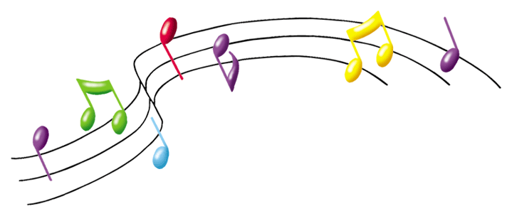

Chorus:  The Gambler  (Written by Don Schlitz)  You gotta know when to hold ’em,  know when to fold ’em,  know when to walk away,  know when to run.  You never count your money  when you’re sittin’ at the table.  There’ll be time enough for countin’  when the dealin’s done. | Refrain des Liedes:  Der Spieler  (Geschrieben von Don Schlitz)  Du musst ja wissen, wann man sie [die Karten] einsetzt,  wissen wann man sie liegen lässt,  wissen wann man aus einem Spiel aussteigt,  wissen wann man die Flucht ergreift.  Zähle niemals deine Gewinne,  während du am Spieltisch sitzt.  Denn es ist Zeit genug zum Zählen,  wenn das Spiel zu Ende ist.
Siehe Video-Wiedergabe-Link und den übersetzten Liedtext am Ende des Beitrags

Diesem Lied zufolge sind wir alle Mitspieler im ‹Spiel des Lebens› und müssen also lernen, mit allem, was uns im Leben betrifft, zurechtzufinden. Als FIGU-Mitglieder haben wir diesbezüglich jedoch einen starken Trumpf in der Hand, denn unser Lehrer und Mentor, ‹Billy› Eduard Albert Meier, ist ein grosser Könner in der Art des Lebens und sein Lebenswerk, die Geisteslehre, auch Lebenslehre genannt, zeigt uns unter vielem anderen den Weg zur Selbsterkenntnis und zur Selbstverwirklichung sowie den Weg der Menschlichkeit und des wahren Menschseins. Sie zeigt uns aber auch, wie man in sich selbst und mit allen Formen der Existenz einen harmonischen Ausgleich schafft, und also wie man sich im Wechsel der einzelnen, äusseren Umstände und Zustände nach dem Prinzip der Verhältnismässigkeit, d.h. der jeweiligen Situation entsprechend, angemessen bzw. vernünftig verhält, um mit allen Herausforderungen des Lebens zurechtzukommen und also in allen Lebensbereichen stets voranzuschreiten, ohne das eigene Gleichgewicht und das Gleichgewicht der Gesamtheit aus der Bahn zu bringen, und somit ein ausgeglichenes und erfolgreiches Leben führen zu können.

Und so wie jeder Tag einmal zu Ende geht, geht auch ein jedes Zeitalter im Wandel der Zeit dereinst zu Ende, wie das nun langsam ausklingende Fische-Zeitalter, das von der Bewusstseinsentwicklung der Erdenmenschheit aus betrachtet hauptsächlich ein Zeitalter des Irrglaubens und der Unvernunft war, denn seine rund 2000jährige Wirkungszeit wurde trotz aller guten Fortschritte massgeblich durch einen weltumgreifenden Gotteswahnglaube bzw. Götterwahnglaube und die daraus entstehende Bewusstseinstrübung und Wirklichkeitsbefremdung der Erdenmenschheit geprägt, aus denen heraus wiederum vielerlei Unwerte wie Unwissen, Unfrieden und Unfreiheit sowie Lieblosigkeit, Unterdrückung, Unmenschlichkeit, Egoismus, Gier, Intoleranz, Ungleichheit bzw. Ungleichwertigkeit, Respektlosigkeit, Disharmonie, Zersplitterung und Fremdbestimmung hervorgegangen sind. Auch der moderne Materialismus, der durch das masslose Verhalten seitens der Erdenmenschheit in Form von Massenkonsum, Verschwendungssucht und Profitgier viele der heutigen Missstände wie etwa Raubtierkapitalismus, Abzockereien aller Art und die globale Finanz- und Wirtschaftskrise hervorgebracht hat, und nicht zuletzt die nahezu 16fache Überbevölkerung der Erdenmenschheit, die sämtliche Naturschätze der Erde bedenkenlos verbraucht und somit das gesamtplanetarische Ökosystem und alle damit verbundenen Lebensformen aus dem Gleichgewicht wirft und dadurch in arge Bedrängnis bringt, sind ebenfalls auf den Gotteswahnglaube und den damit zusammenhängenden Wirklichkeitsverlust der Erdenmenschheit zurückzuführen. Prägend während dieser Zeit war auch die Ideologie eines autoritären Patriarchats, das über Familie, Beruf und Staat autoritär herrschte – dabei unbedingten Gehorsam von allen Schutzbefohlenen fordernd – und somit über gewichtige Belange des alltäglichen Lebens wie etwa über Erziehungs-, Bildungs-, Wirtschafts-, Kirchen- und Staatsbelange die absolute Macht ausübte. Diese überwiegend negativ geprägten Werte des ausklingenden Fische-Zeitalters stehen jedoch in krassem Gegensatz zu den vielversprechenden, evolutiven Werten des neu entstehenden Wassermannzeitalters, das auch das Zeitalter der Erkenntnis und der Vernunft genannt wird, denn auf die Bewusstseinsentwicklung der Erdenmenschheit bezogen soll dessen Wirkungszeit vorwiegend durch Wissen und Wahrheit und also durch eine Bewusstseinsklarheit und die Anerkennung der Wirklichkeit und deren Wahrheit seitens der Erdenmenschheit geprägt werden und somit ein Zeitalter der Klarsicht und der Verhältnismässigkeit hervorbringen, aus denen heraus wiederum evolutive Werte wie wahres Wissen und Weisheit, wahrer Frieden, wahre Freiheit, wahre Liebe und Gerechtigkeit sowie wahre Menschlichkeit, Uneigennützigkeit, Gemessenheit, Toleranz, Gleichheit, Gleichwertigkeit, Respekt, Harmonie, Verbundenheit und Selbstbestimmung hervorgehen. Das Wassermannzeitalter ist also das von Menschen seit jeher langersehnte, goldene Zeitalter der wahren Menschlichkeit, in dem das Gleichgewicht und mit ihm auch der Frieden auf Erden wiederhergestellt und zusammen mit langgehegten Werten wie wahres Wissen und Weisheit, wahres Mitgefühl und wahre Liebe den Alltag der Menschen neu prägen werden. Dieser noch traumhafte Zustand des menschlichen Daseins bedingt jedoch, dass jeder Mensch als Einzelwesen sowie als Gemeinschaftswesen und also als Individuum, Volk und Menschheit die hohen Werte und Tugenden des wahren Menschseins erst in sich selbst erarbeitet und sorgfältig pflegt, um sie alsdann in die Wirklichkeit umzusetzen. Um das jedoch in bestmöglicher Form schaffen zu können, braucht der Mensch Führung und eine höchstqualitative Bildung, die ihm nur die Lehre des Geistes, die Lehre des Lebens und die Lehre der Wahrheit von ‹Billy› Eduard Albert Meier bieten kann. Die Verbreitung dieser Lehre ist die Mission der FIGU-Mitglieder. Helft uns dabei, eine massgebende Kraft der wahren Menschlichkeit auf der Erde zu bilden – vorerst in euch selbst und eurem Heimatland, um wiederum gemeinsam mit Gleichgesinnten aus allen Ländern der Erde eine gewaltige, weltumspannende Kraft des wahren Menschseins aufzubauen, nach dem Motto: Die Erde ist unser aller Heimat und die Menschlichkeit unsere Relegeon.

Schliesst euch uns bei der FIGU an!

Mehr als 8,3 Milliarden Menschen bedürfen der Geisteslehre,
um in sich selbst und auf der Erde das Gleichgewicht wiederherzustellen,
damit unsere gemeinsamen Träume
von wahrem Wissen und Frieden sowie von wahrer Freiheit, Liebe und Harmonie
dereinst Wirklichkeit werden.
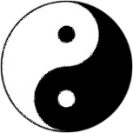

Ein uraltes Sinnbild für Polarität bzw.
für die zwei in sich gegensätzlich rotierenden Kräfte
allen Lebens und des ewigen Wandels

Alles unterliegt dem ewigen Wandel. Wie sich der Tag der Nacht zuneigt, in der das emsige Treiben des Lebens sich legt, um neue Kräfte zu schaffen, so weicht auch die Nacht dem neuen Tag in einem endlosen Wechselspiel des Werdens, Vergehens und Wiederwerdens, wobei ein Neuanfang auf jedes Ende folgt und das in sich ruhende Leben neu zu spriessen beginnt, um kräftiger und strahlender als je zuvor seine Wirksamkeit zu entfalten.

Auch das Leben will gelernt sein
(Ein Country-Western-Volkslied aufgenommen vom Country-Sänger Kenny Rogers)
The Gambler  (Written by Don Schlitz)  On a warm summer’s evening  on a train bound for nowhere,  I met up with a gambler;  we were both too tired to sleep.  So we took turns a starin‘  out the window at the darkness  'til boredom overtook us  and he began to speak.  He said, „Son, I‘ve made my life  out of readin‘ people’s faces  and knowin‘ what the cards were  by the way they held their eyes.  So if you don’t mind me sayin‘,  I can see you’re out of aces.  For a taste of your whiskey  I’ll give you some advice.“  So I handed him my bottle  and he drank down my last swallow.  Then he bummed a cigarette  and asked me for a light.  And the night got deathly quiet  and his face lost all expression.  He said, „if you’re gonna play the game, boy,  you gotta learn to play it right.  Chorus:  You gotta know when to hold ‘em,  know when to fold ‘em,  know when to walk away,  know when to run.  You never count your money  when you’re sittn‘ at the table.  There’ll be time enough for countin‘  when the dealin’s done.“  Now every gambler knows  that the secret to survivin‘  is knowin‘ what to throw away  and knowin‘ what to keep.  'Cause every hand’s a winner  and every hand’s a loser,  and the best you can hope for  is to die in your sleep.  So when he‘d finished speakin‘,  he turned back toward the window,  crushed out his cigarette  and faded off to sleep.  And somewhere in the darkness,  the gambler – he broke even.  But in his final words I found  an ace that I could keep.  Chorus:  You gotta know when to hold ’em,  know when to fold ’em,  know when to walk away,  know when to run.  You never count your money  when you’re sittin‘ at the table.  There’ll be time enough for countin‘  when the dealin’s done.  You gotta to know when to hold ’em,  know when to fold ’em,  know when to walk away,  know when to run.  You never count your money  when you’re sittin‘ at the table.  There’ll be time enough for countin‘  when the dealin’s done. | Der Spieler  (Geschrieben von Don Schlitz)  An einem warmen Sommerabend,  in einem Zug in Richtung nirgendhin  begegnete ich einen Spieler;  wir waren beide zu müde zum Schlafen.  Also wandten wir abwechselnd dem Fenster zu  und starrten in die Dunkelheit hinaus,  bis uns die Langeweile überkam  und er das Wort ergriff.  Er sagte: ‹Sohn, mein Leben verbrachte ich damit,  in den Gesichtern der Menschen zu lesen.  Ich wusste, was sie für Karten hatten,  durch die Art, wie sie ihre Augen hielten.  Wenn du mir gestattest, dir etwas zu sagen,  ich sehe, du hast keinen Trumpf mehr.  Für einen Schluck von deinem Whiskey  gebe ich dir einen Rat.›  Also reichte ich ihm meine Flasche  und er kippte den letzten Schluck hinunter.  Dann schnorrte er eine Zigarette  und bat mich um Feuer.  Eine Totenstille breitete sich in der Nacht aus  und sein Gesicht wurde völlig ausdruckslos.  Er sagte: ‹Wenn du spielen willst, Junge,  musst du lernen, wie man richtig spielt.  Refrain:  Du musst ja wissen wann man sie [die Karten] einsetzt,  wissen wann man sie liegen lässt,  wissen wann man aus einem Spiel aussteigt,  wissen wann man die Flucht ergreift.  Zähle niemals deine Gewinne,  während du am Spieltisch sitzt.  Denn es ist Zeit genug zum Zählen,  wenn das Spiel zu Ende ist.›  Nun weiss ja jeder Spieler,  das Geheimnis des Fortbestehens  liegt darin zu wissen was man wegwirft  und zu wissen was man beibehält.  Denn jedes Blatt ist ein Gewinnerblatt  und jedes Blatt ist ein Verliererblatt;  und das Beste, was man erhoffen kann,  ist die Schlussbilanz im Schlaf zu ziehen.  Nachdem er zu Ende gesprochen hatte,  wandte er sich dem Fenster wieder zu,  drückte seine Zigarette aus  und glitt in den Schlaf hinab.  Irgendwo in der Dunkelheit  hat der Spieler dann reinen Tisch gemacht.  Doch in seinen letzten Worten lag  ein Trumpf den ich behalten hab'.  Refrain:  Du musst ja wissen wann man sie einsetzt,  wissen wann man sie liegen lässt,  wissen wann man aus einem Spiel aussteigt,  wissen wann man die Flucht ergreift.  Zähle niemals deine Gewinne,  während du am Spieltisch sitzt.  Denn es ist Zeit genug zum Zählen,  wenn das Spiel zu Ende ist.  Du musst ja wissen wann man sie einsetzt,  wissen wann man sie liegen lässt,  wissen wann man aus einem Spiel aussteigt,  wissen wann man die Flucht ergreift.  Zähle niemals deine Gewinne,  während du am Spieltisch sitzt.  Denn es ist Zeit genug zum Zählen,  wenn das Spiel zu Ende ist.

The Gambler by Kenny Rogers: youtube.com/watch?v=MN1AtzLrW4Y

